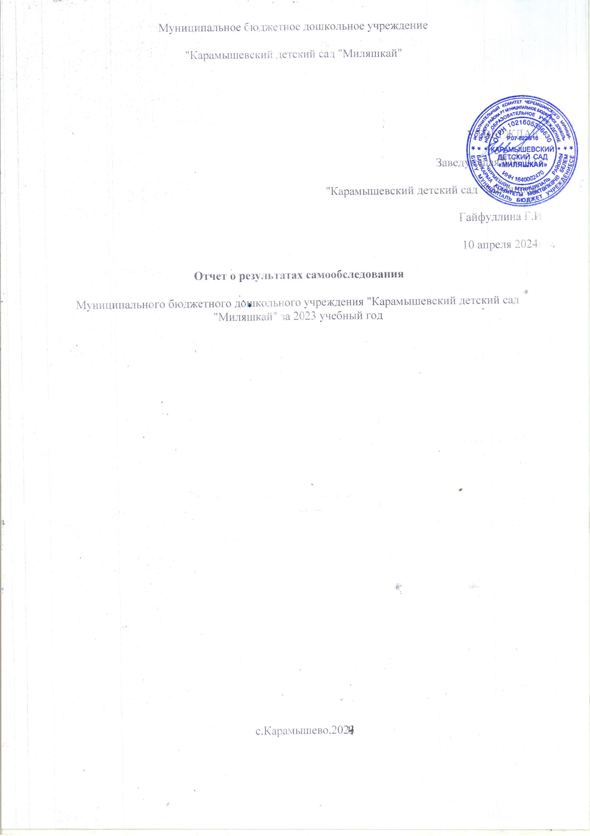

Общие сведения об образовательной организации

Наименование образовательной организации | Муниципальное бюджетное дошкольное образовательное учреждение  «Детский сад «Миляшкай» (МБДОУ Детский сад «Миляшкай»)
Руководитель | Гайфуллина гулия Ильясовна
Адрес организации | 423119 село Карамышево, ул.Школьная,д.5
Телефон, факс | 9520414816
Адрес электронной почты | gaifagulia@yandex.ru
Учредитель | Исполнительный комитет Черемшанского муниципального района
Дата создания | 1982 год
Лицензия | Серия 16Л01  № 0001719 от 17.12.2014г, регистрационный № 5923

Муниципальное дошкольное образовательное учреждение
Карамышевский детский сад "Миляшкай" имеет юридический и фактический адрес: 423119,
Черемшанский район,село Карамышево,улица Школьная дом 5.
Телефоны 4-23-46 учреждение функционирует с 1982 года.
МДОУ Карамышевский детский сад "Миляшкай" работает по 5-дневной рабочей неделе с 07-00 до 16-00.
В 2022-2023 учебном году детский сад посещали 10 детей.
Общее количество групп – 1 разновозрастная :
Режим работы Детского сада:

Аналитическая часть

- Оценка образовательной деятельности

Образовательная деятельность в Детском саду организована в соответствии с Федеральным законом от 29.12.2012 № 273-ФЗ «Об образовании в Российской Федерации», ФГОС дошкольного образования. С 01.01.2021 года Детский сад функционирует в соответствии
с требованиями СП 2.4.3648-20 «Санитарно-эпидемиологические требования к организациям воспитания и обучения, отдыха и оздоровления детей и молодежи», а с 01.03.2021 — дополнительно с требованиями СанПиН 1.2.3685-21 «Гигиенические нормативы
и требования к обеспечению безопасности и (или) безвредности для человека факторов среды обитания».

Образовательная деятельность ведется на основании утвержденной основной образовательной программы дошкольного образования, которая составлена в соответствии с ФГОС дошкольного образования, санитарно-эпидемиологическими правилами
и нормативами.

Для выполнения требований норм Федерального закона от 24.09.2022 № 371-ФЗ Детский сад провел организационные мероприятия по внедрению федеральной образовательной программы дошкольного образования, утвержденной приказом Минпросвещения России
от 25.11.2022 № 1028 (далее — ФОП ДО), в соответствии с утвержденной дорожной картой. Для этого создали рабочую группу в составе заведующего, старшего воспитателя, воспитателя и методиста. Результаты:

- утвердили новую основную образовательную программу дошкольного образования Детского сада (далее — ООП ДО), разработанную на основе ФОП ДО, и ввели
в действие с 01.09.2023;
- скорректировали план-график повышения квалификации педагогических
и управленческих кадров и запланировали обучение работников по вопросам применения ФОП ДО;
- провели информационно-разъяснительную работу с родителями (законными представителями) воспитанников.

Детский сад посещают 1 воспитанников в возрасте от 1,5 до 6 лет. В Детском саду сформирована 1 разновозрастная группа общеразвивающей направленности.

Воспитательная работа

С 01.09.2022 Детский сад реализует рабочую программу воспитания и календарный план воспитательной работы, которые являются частью основной образовательной программы дошкольного образования.

За 1,5 года реализации программы воспитания родители выражают удовлетворенность воспитательным процессом в Детском саду, что отразилось на результатах анкетирования, проведенного 20.12.2023. Вместе с тем, родители высказали пожелания по введению мероприятий в календарный план воспитательной работы Детского сада, например — проводить осенние и зимние спортивные мероприятия на открытом воздухе совместно
с родителями. Предложения родителей будут рассмотрены и при наличии возможностей Детского сада включены в календарный план воспитательной работы на второе полугодие 2024 года.

Чтобы выбрать стратегию воспитательной работы, в 2023 году проводился анализ состава семей воспитанников.

Характеристика семей по составу

Состав семьи | Количество семей | Процент от общего количества семей воспитанников
Полная | 7 | 87%
Неполная с матерью | 1 | 13%

Характеристика семей по количеству детей

Количество детей в семье | Количество семей | Процент от общего количества семей воспитанников
Один ребенок | 2 | 25%
Два ребенка | 3 | 37%
Три ребенка и более | 3 | 37%

Воспитательная работа строится с учетом индивидуальных особенностей детей, с использованием разнообразных форм и методов, в тесной взаимосвязи воспитателя, заведующей и родителей. Детям из неполных семей уделяется большее внимание в первые месяцы после зачисления в Детский сад.

Оценка системы управления организации

Руководство ДОО осуществляет заведующий в соответствии с законодательством Российской Федерации, с учетом требований, установленных Федеральным законом от 29.12.2012 № 273-ФЗ «Об образовании в Российской Федерации» и Уставом ДОО, на основе сочетания принципов единоначалия и коллегиальности. Заведующий делегирует управленческие функции воспитателю, в пределах их компетенций. Распределение административных обязанностей выстроено в соответствии с должностными инструкциями. В ДОО функционируют коллегиальные органы управления:

- Общее собрание трудового коллектива;

- Педагогический совет;

Единоличным исполнительным органом является руководитель – заведующий.

Органы управления, действующие в Детском саду

Наименование органа | Функции
Заведующий | Контролирует работу и обеспечивает эффективное взаимодействие структурных подразделений организации, утверждает штатное расписание, отчетные документы организации, осуществляет общее руководство Детским садом
Заведующий | Рассматривает вопросы:  - развития образовательной организации;  - финансово-хозяйственной деятельности;  - материально-технического обеспечения
Педагогический совет | Осуществляет текущее руководство образовательной  деятельностью Детского сада, в том числе рассматривает вопросы:  - развития образовательных услуг;  - регламентации образовательных отношений;  - разработки образовательных программ;  - выбора учебников, учебных пособий, средств обучения и  - воспитания;

- материально-технического обеспечения образовательного процесса;
- аттестации, повышении
квалификации педагогических работников;
- координации деятельности методических объединений
Общее собрание работников | Реализует право работников участвовать в управлении образовательной организацией, в том числе:  - участвовать в разработке и принятии коллективного договора, Правил трудового распорядка, изменений и дополнений к ним;  - принимать локальные акты, которые регламентируют деятельность образовательной организации и связаны с правами и обязанностями работников;  - разрешать конфликтные ситуации между работниками и администрацией образовательной организации;  - вносить предложения по корректировке плана мероприятий организации, совершенствованию ее работы и развитию материальной базы

Их компетенции определены в соответствующих положениях, доведены до сведения сотрудников и потребителей услуг посредством официального сайта ДОО. Структура управления ДОо позволяет реализовать необходимые функции управления (информационно-аналитическую, контрольнодиагностическую, мотивационно-целевую, планово-прогностическую, организационно- исполнительскую, регулятивно-коррекционную), содействует повышению качества образования, обеспечивает государственнообщественный характер управления, обеспечивает реализацию требований открытости деятельности ДОО.

Управляющим советом ДОУ решались вопросы безопасности, финансово-хозяйственной, педагогической деятельности, участие в выставках, конкурсах, проведении субботников по очистке и озеленению территории. Педагогический совет и Общее собрание трудового коллектива работают на основании соответствующих положений и утвержденных планов. Учитывая достаточно прочные традиции в работе данных органов управления, их деятельность является более эффективной, четко простроенной, сотрудники проявляют более высокий интерес и инициативность при обсуждении текущих вопросов, особенно связанных с вопросами обеспечения безопасности, принятия локальных нормативных актов (коллективный договор и др.), организации противоэпидемических мероприятий и т.д.

В течение 2023 года проведена значительная работа по обновлению нормативно-правовой базы ДОУ с учетом изменений законодательства РФ и необходимостью решения текущих задач. Продолжена работа по обновлению нормативно-правовой базы (паспортизации отдельных направлений) по антитеррористической защищенности, дорожной безопасности, охраны труда, актуализации энергетической декларации и т.д

В целом структура и система управления ДОО в сравнении с предыдущим годом не изменилась.
Управление Детским садом осуществляется в соответствии с действующим законодательством и уставом Детского сада.

По итогам 2023 года система управления Детского сада оценивается как эффективная, позволяющая учесть мнение работников и всех участников образовательных отношений. В

следующем году изменение системы управления не планируется, но необходима дальнейшая актуализация нормативно-правовой базы с учетом изменений законодательства Российской Федерации. В связи с этим рассматривается вопрос о необходимости повышения квалификации руководства ДОУ в сфере правового просвещения.

Оценка содержания и качества подготовки обучающихся

Уровень развития детей анализируется по итогам педагогической диагностики. Формы проведения диагностики:

  - диагностические занятия (по каждому разделу программы);
  - диагностические срезы;
  - наблюдения, итоговые занятия.

Разработаны диагностические карты освоения ООП ДО в каждой возрастной группе. Карты включают анализ уровня развития воспитанников в рамках целевых ориентиров дошкольного образования и качества освоения образовательных областей.

В апреле 2023 года педагог Детского сада проводил обследование воспитанников подготовительной группы на предмет оценки сформированности предпосылок к учебной деятельности в количестве 2 человек. Задания позволили оценить уровень сформированности предпосылок к учебной деятельности: возможность работать
в соответствии с фронтальной инструкцией (удержание алгоритма деятельности), умение самостоятельно действовать по образцу и осуществлять контроль, обладать определенным уровнем работоспособности, а также вовремя остановиться в выполнении того или иного задания и переключиться на выполнение следующего, возможностей распределения
и переключения внимания, работоспособности, темпа, целенаправленности деятельности и самоконтроля.

Результаты педагогического анализа показывают преобладание детей с высоким и средним уровнями развития при прогрессирующей динамике на конец учебного года, что говорит
о результативности образовательной деятельности в Детском саду.

Оценка организации учебного процесса (воспитательно-образовательного процесса)

В основе образовательного процесса в Детском саду лежит взаимодействие педагогических работников, администрации и родителей. Основными участниками образовательного процесса являются дети, родители, педагоги.

Основные форма организации образовательного процесса:

  - совместная деятельность педагогического работника и воспитанников в рамках организованной образовательной деятельности по освоению основной общеобразовательной программы;
  - самостоятельная деятельность воспитанников под наблюдением педагогического работника.

Занятия в рамках образовательной деятельности ведутся по подгруппам. Продолжительность занятий соответствует СанПиН 1.2.3685-21 и составляет:

  - в группах с детьми от 1,5 до 3 лет – до 10 мин;
  - в группах с детьми от 3 до 4 лет – до 15 мин;
  - в группах с детьми от 4 до 5 лет – до 20 мин;

  - в группах с детьми от 5 до 6 лет – до 25 мин;
  - в группах с детьми от 6 до 7 лет – до 30 мин.

Между занятиями в рамках образовательной деятельности предусмотрены перерывы продолжительностью не менее 10 минут.

Основной формой занятия является игра. Образовательная деятельность с детьми строится с учётом индивидуальных особенностей детей и их способностей. Выявление и развитие способностей воспитанников осуществляется в любых формах образовательного процесса.

В Детском саду для решения образовательных задач используются как новые формы организации процесса образования (проектная деятельность, образовательная ситуация, образовательное событие, обогащенные игры детей в центрах активности, проблемно- обучающие ситуации в рамках интеграции образовательных областей и другое), так
и традиционных (фронтальные, подгрупповые, индивидуальные занятий).

Занятие рассматривается как дело, занимательное и интересное детям, развивающее их; деятельность, направленная на освоение детьми одной или нескольких образовательных
областей, или их интеграцию с использованием разнообразных педагогически обоснованных форм и методов работы, выбор которых осуществляется педагогом.

У выпускников ДОО сформированы необходимые социальные характеристики. Дети способны выбирать себе род занятий, участников совместной деятельности, способны к воплощению
разнообразных замыслов; уверены в своих силах, открыты внешнему миру, положительно относятся к себе и к другим, обладают чувством собственного достоинства. Способны договариваться, учитывать интересы и чувства других, сопереживать неудачам и радоваться успехам других, стараться разрешать конфликты. Систематическая работа педагогов свидетельствует об эффективной работе по развитию интеллектуальных и творческих способностей, развитию социального
взаимодействия со сверстниками и взрослыми, что является основой для формирования предпосылок учебной деятельности.

В ДОУ созданы условия для развития творческих способностей, талантов, художественно- эстетических интересов. Реализация художественноэстетического направления осуществляется через образовательную деятельность, индивидуальную работу с детьми, создание условие для
самостоятельной творческой деятельности, вовлечение детей в совместную творческую деятельность с взрослыми при подготовке к конкурсам, выставкам, организацию праздников и развлечений,
экскурсий, театральных представлений. В данном отчетном периоде прошли традиционные праздники «Новый год», «Международный женский день», «День защитника Отечества». Организованы развлечения «День знаний», «День матери», «Масленица», «Эколята-защитники природы».

Чтобы не допустить распространения коронавирусной инфекции, администрация Детского сада ввела в 2021 году дополнительные ограничительные и профилактические меры в соответствии с СП 3.1/2.4.3598-20,которым и придерживались в 2023 году

  - ежедневный фильтр воспитанников и работников – термометрию с помощью бесконтактных термометров и опрос на наличие признаков инфекционных заболеваний. Лица с признаками инфекционных заболеваний изолируются, а детский сад уведомляет территориальный орган Роспотребнадзора;
  - ежедневную влажную уборку с обработкой всех контактных поверхностей, игрушек и оборудования дезинфицирующими средствами;
  - дезинфекцию посуды, столовых приборов после каждого использования;
  - бактерицидные установки в групповых комнатах;
  - частое проветривание групповых комнат в отсутствие воспитанников;

В 2023 году достаточно высоко представлена результативность участия детей в конкурсах
муниципального уровня. Однако, зачастую участниками творческих мероприятий становятся одни и те же дети, проявляющие активную жизненную позицию вместе со своими родителями.
Перспектива:
Продолжить работу по формированию творческих способностей у воспитанников, используя новые формы и активизировать работу по привлечению к участию в конкурсах и иных
мероприятиях большего количества детей, формированию мотивации к творческой и продуктивной деятельности.

Оценка качества кадрового обеспечения

Детский сад укомплектован сотрудниками на 100 процентов согласно штатному расписанию. Всего работают 4 человека. В ДОО один педагог.

В 2023 год педагогический работник прошел аттестацию и получил первую квалификационную категорию, так же курсы повышения квалификации

В Детском саду 1 педагогический работник, имеет высшее образование, стаж 24 лет.

Педагог постоянно повышает свой профессиональный уровень, эффективно участвует
в работе методических объединений, знакомится с опытом работы своих коллег и других дошкольных учреждений, а также саморазвивается. Все это в комплексе дает хороший результат в организации педагогической деятельности и улучшении качества образования и воспитания дошкольников.

Оценка учебно-методического и библиотечно-информационного обеспечения

Библиотечный фонд представлен методической литературой по всем образовательным областям основной общеобразовательной программы, детской художественной литературой, периодическими изданиями, а также другими информационными ресурсами на различных электронных носителях. В каждой возрастной группе имеется банк необходимых учебно- методических пособий, рекомендованных для планирования воспитательно-образовательной работы в соответствии с обязательной частью ООП.

Информационное обеспечение Детского сада включает:

  - информационно-телекоммуникационное оборудование – 1 ноутбук,1 проектор мультимедиа;
  - программное обеспечение – позволяет работать с текстовыми редакторами, интернет-ресурсами, фото, видеоматериалами, графическими редакторами.

В Детском саду учебно-методическое и информационное обеспечение достаточное для организации образовательной деятельности и эффективной реализации образовательных программ.

Оценка материально-технической базы

В Детском саду сформирована материально-техническая база для реализации образовательных программ, жизнеобеспечения и развития детей. В Детском саду оборудованы помещения:

  - групповые помещения – 1;
  - кабинет заведующего – 1;
  - прачечная – 1;
  - музыкальный зал
  - ПДД, экология, мини музей

При создании предметно-развивающей среды воспитатель учитывает возрастные, индивидуальные особенности детей своей группы. Оборудованы групповые комнаты, включающие игровую, познавательную, обеденную зоны.

Материально-техническое состояние Детского сада и территории соответствует действующим санитарным требованиям к устройству, содержанию и организации режима работы в дошкольных организациях, правилам пожарной безопасности, требованиям охраны труда.

Оценка функционирования внутренней системы оценки качества образования Результаты анализа показателей деятельности организации
Данные приведены по состоянию на 30.12.2023.

Показатели | Единица измерения | Количество
Образовательная деятельность
Общее количество воспитанников, которые обучаются по программе дошкольного образования  в том числе обучающиеся: | человек | 10
в режиме полного дня (8–12 часов) | человек | 10
в режиме кратковременного пребывания (3–5 часов) | человек | 0
в семейной дошкольной группе | человек | 0
по форме семейного образования с психолого-педагогическим сопровождением, которое организует детский сад | человек | 0
Общее количество воспитанников в возрасте до трех лет | человек | 1
Общее количество воспитанников в возрасте от трех до восьми лет | человек | 9

Количество (удельный вес) детей от общей численности воспитанников, которые получают услуги присмотра и ухода, в том числе в группах: | человек (процент) | 10 (100%)
8–12-часового пребывания | человек (процент) | 10 (100%)
12–14-часового пребывания | человек (процент) | 0 (0%)
круглосуточного пребывания | человек (процент) | 0 (0%)
Численность (удельный вес) воспитанников с ОВЗ от общей численности воспитанников, которые получают услуги: | человек (процент) | 0 (0%)
по коррекции недостатков физического, психического развития | человек (процент) | 0 (0%)
обучению по образовательной программе дошкольного образования | человек (процент) | 0 (0%)
присмотру и уходу | человек (процент) | 0 (0%)
Средний показатель пропущенных по болезни дней на одного воспитанника | день | 8
Общая численность педработников, в том числе количество педработников: | человек | 1
с высшим образованием | человек | 1
высшим образованием педагогической направленности (профиля) | человек | 0
средним профессиональным образованием | человек | 0
средним профессиональным образованием педагогической направленности (профиля) | человек | 0
Количество (удельный вес численности) педагогических работников, которым по результатам аттестации присвоена квалификационная категория, в общей численности педагогических работников, в том числе: | человек (процент) | 0 (0%)
с высшей | человек (процент) | 0 (0%)
первой | человек (процент) | 1 (100%)
Количество (удельный вес численности) педагогических работников в общей численности педагогических работников, педагогический стаж работы которых составляет: | человек (процент) | 0(0%)
до 5 лет | человек (процент) | 0(0%)
больше 30 лет | человек (процент) | 0 (0%)
Количество (удельный вес численности) педагогических работников в общей численности педагогических работников в возрасте: | человек (процент) | 0 (0%)
до 30 лет | человек (процент) | 0 (0%)
от 55 лет | человек (процент) | 1 (100%)
Численность (удельный вес) педагогических и административно- хозяйственных работников, которые за последние 5 лет прошли повышение квалификации или профессиональную переподготовку, | человек (процент) | 0 (0%)

от общей численности таких работников
Численность (удельный вес) педагогических и административно- хозяйственных работников, которые прошли повышение квалификации по применению в образовательном процессе ФГОС, от общей численности таких работников | человек (процент) | 0 (0%)
Наличие в детском саду: | да/нет | нет
музыкального руководителя | да/нет | нет
инструктора по физической культуре | да/нет | нет
учителя-логопеда | да/нет | нет
логопеда | да/нет | нет
учителя-дефектолога | да/нет | нет
педагога-психолога | да/нет | нет

Заведующая МБДОУ «Кутеминский
Детский сад «Ромашка»: О.Н.Сайгушева

